Nama: Dzaki Al Toriq

Kelas: XI PPLG B

Presensi 13:

1. 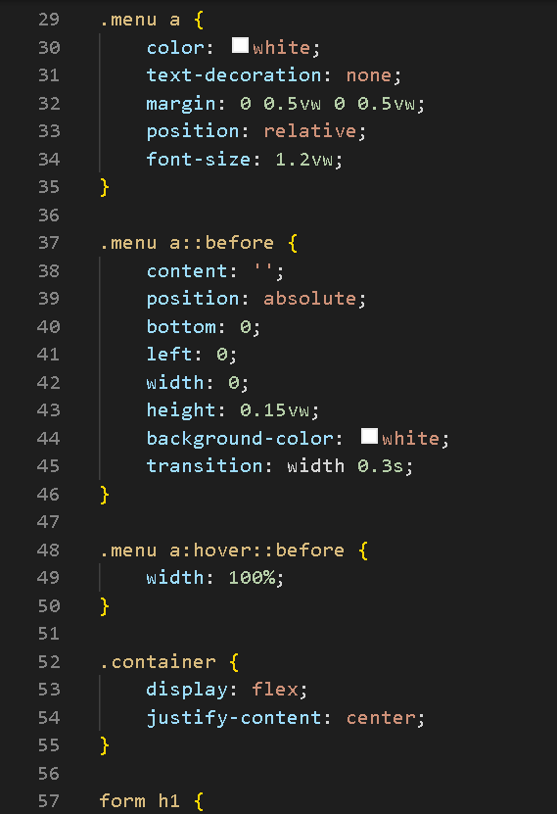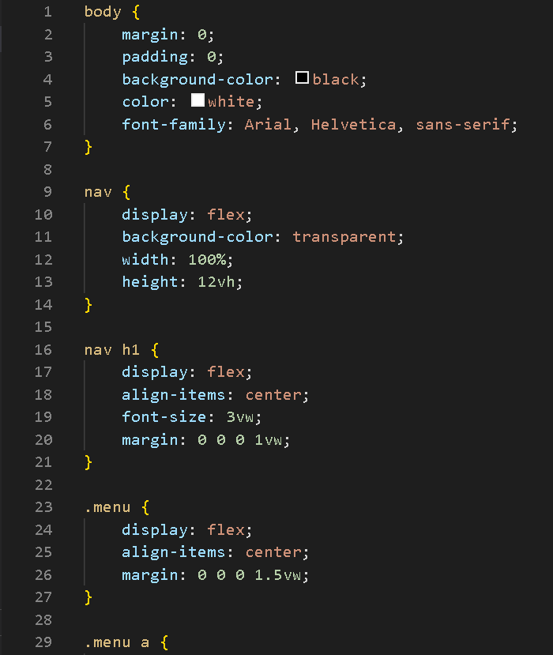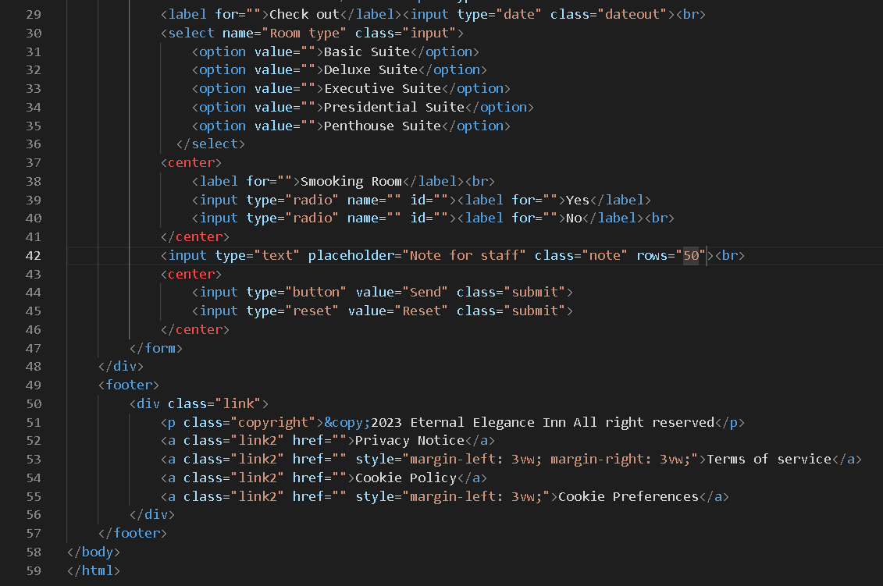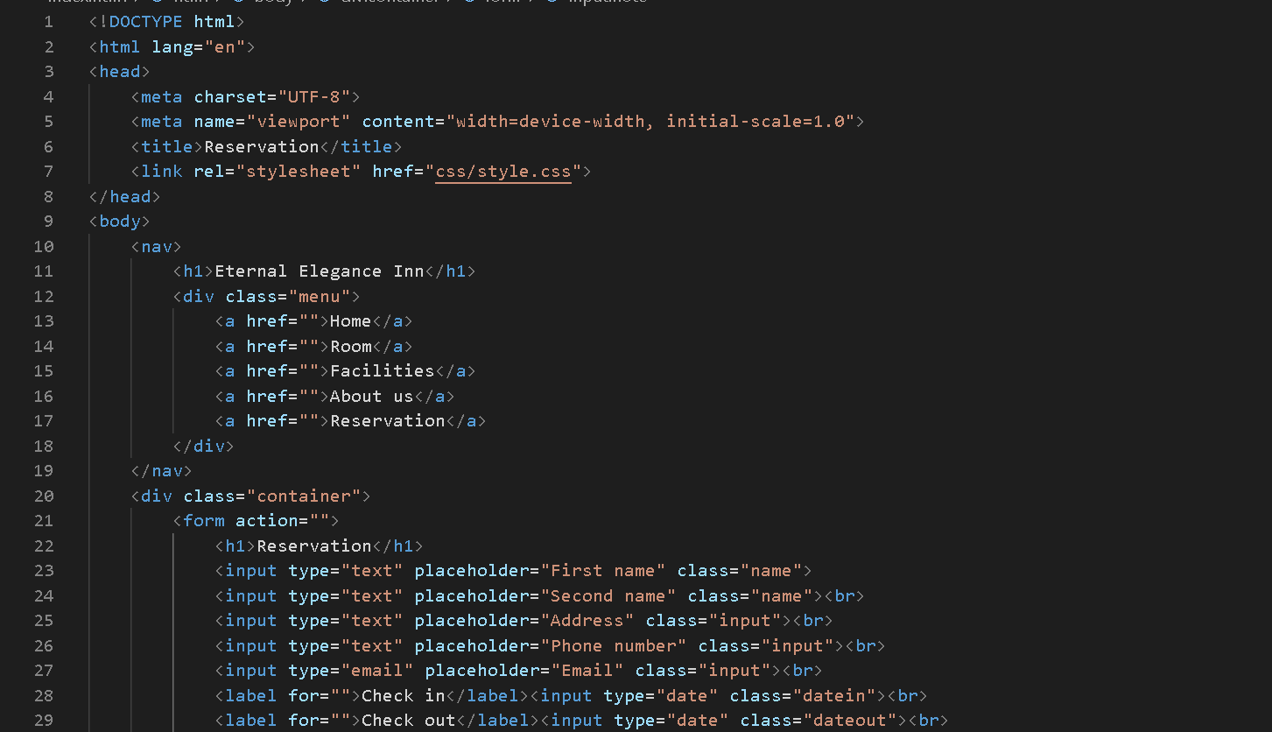Code:

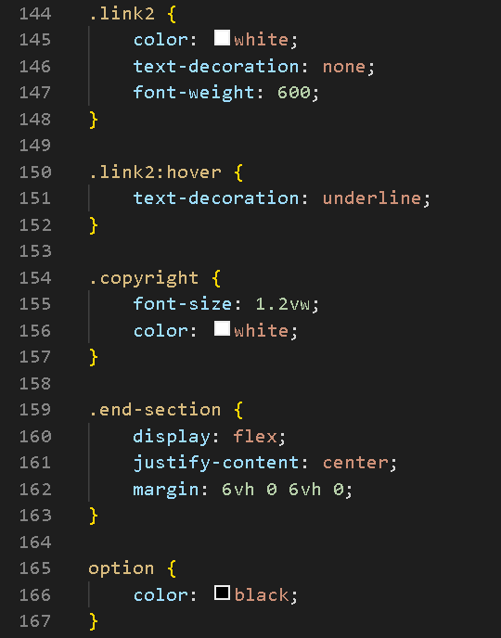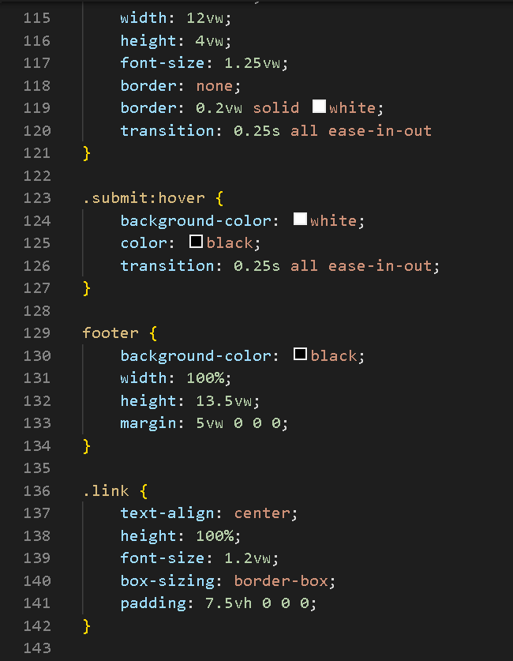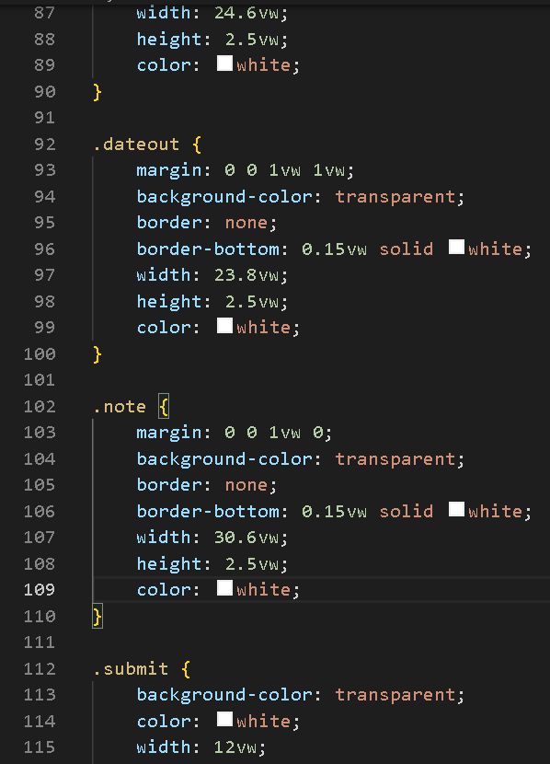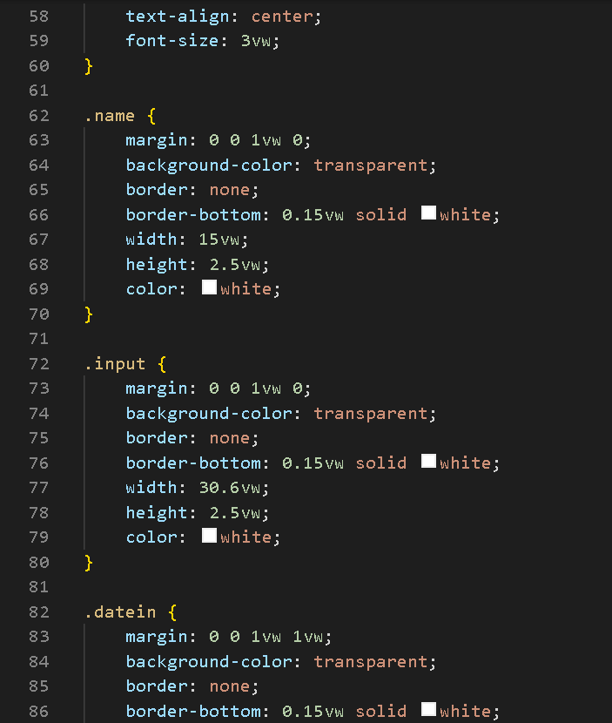

1. 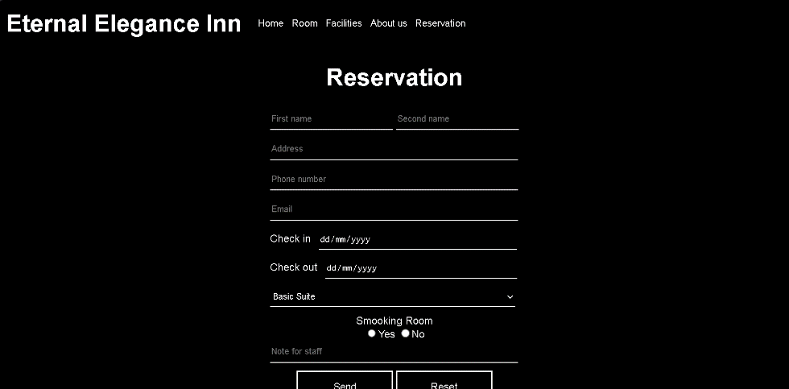Output:
2. Penjelasan:

* <!DOCTYPE html>: Mendeklarasikan jenis dokumen dan versi HTML.
* <html lang="en">: Elemen root dari dokumen HTML dengan atribut bahasa diatur ke Inggris.
* <head>: Berisi meta-informasi tentang dokumen HTML, seperti pengaturan karakter, viewport, dan judul
* <meta charset="UTF-8">: Mengatur encoding karakter ke UTF-8.
* <meta name="viewport" content="width=device-width, initial-scale=1.0">: Mendefinisikan pengaturan viewport untuk desain responsif.
* <title>Reservation</title>: Mengatur judul halaman web.
* <link rel="stylesheet" href="css/style.css">: Menghubungkan stylesheet eksternal untuk styling.
* <body>: Berisi konten dari dokumen HTML.
* <nav>: Mewakili bagian navigasi, termasuk heading (<h1>) dan menu (<div class="menu">) dengan tautan navigasi (<a>).
* <div class="container">: Mengelilingi konten utama halaman.
* <form>: Berisi formulir pemesanan dengan berbagai bidang input dan tombol.
* <footer>: Mewakili bagian footer dengan informasi hak cipta dan tautan.
* Style didefinisikan untuk body, mengatur margin, padding, warna latar belakang, warna font, dan keluarga font.
* Style untuk navigasi (nav), termasuk heading (nav h1) dan tautan menu (menu a).
* Style untuk elemen formulir seperti bidang input, label, pilih, tombol radio, dan tombol.
* Style untuk kontainer (container) dan judul formulir (form h1).
* Style untuk footer (footer), termasuk tautan (link2) dan informasi hak cipta.